Sportovní studio Petry Kadlecové Vás zve na
SPORTOVNÍ TÁBOR PRO DĚTI I.turnus 7.7.-13.7.2013
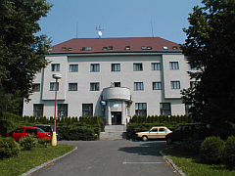
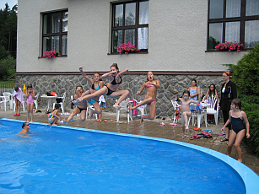
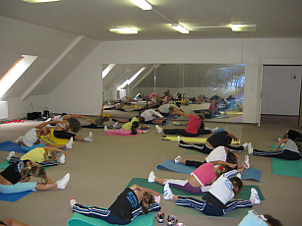
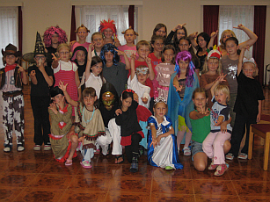
Vážení rodiče, nabízíme Vašim dětem prázdniny, které nezažijí ve městě u počítače, nebo u televize. Náš letní tábor je jistota. Pokud jste jako malí jezdili na letní tábory, jistě vzpomínáte, jak jste ve víru her a soutěží uprostřed přírody zažívali věci, které obohatily Vaši osobnost a posunuly Vás dál k samostatnosti a odpovědnosti za sebe a za kolektiv. Tábor: to slovo zná snad každý z nás..., nejdříve jsme na tábor nechtěli a brečeli jsme, poté nám bylo líto, že už je konec. Vraceli jsme se domu plni zážitků, dojmů,a prvních lásek! Tábor, to jsou skupinky dětí toužící po dobrodružství, přátelství a zábavě. A jak je tomu dnes? Děti se zajímají především o značkové oblečení, mobily, internetové hry, chat a jiné…

Místo konání: ŠARZ Vršov, Horní Bradlo, Sečská přehrada
Ubytování: 2-5 lůžkových pokoje s vlastním soc. zařízením
Strava: formou plné penze 5x denně, pitný režim
Nástup: v neděli 7. 7. 2013 obědem, tj. v 11:00..
Konec : v sobotu 13. 7. 2013 snídaní, tj. do 10:00..
Doprava: vlastní..
Platba: v hotovosti ve sportovním studiu Petry Kadlecové, Zlosyň 158, 277 44 Vojkovice u Kralup n.Vlt., nebo po dohodě převodem na bankovní účet. ((variabilní symbol – datum narození dítěte ve formátu ddmmyyyy (den, měsíc, rok), konstantní s. 333, zpráva pro příjemce - jméno a příjmení dítěte)).
Přihlášky podat do 15.4.2013, platby do 15.5.2013.

Cena: 3 850,- Kč
Dětský sportovní tábor a soustředění aerobiku a fitness zahrnuje nejen intenzivní program, aerobní trénink v tělocvičně i přírodě, sportovní aerobik, fitness, fanky, hip hop akrobacie, gymnastika, fotbal a orientační běhy, ale i adrenalin, zážitek, dobrodružství a zábavu. Program pro chlapce a dívky, který je zaujme a vrátí je od komerčního městského života zpět do dětství. Přihlášky a info: Sportovní studio Petry Kadlecové,
Tel. 602 214 416, kadlecovapetra@seznam.cz, www.fitcentrum-kadlecova.cz

Závazná přihláška na dětský sportovní tábor 7.7. – 13.7. 2013

Jméno, příjmení....................................................... ,Dat. narození..............................,r. č..................................,

Bydliště...............................................................................,E-mail............................................................................,

Tel.(matka, otec)..........................................................................................,Datum................................................,

Podpis zákonného zástupce.....................................................................................................................................

